LAPORAN PRAKTIKUM BASIS DATA 2
INSTALLASI XAMPP DAN STUDI KASUS

DOSEN PENGAMPU : MUHAMAD AINUROHMAN, S.KOM



DISUSUN OLEH

ANDIKA KURNIAWAN

(2502006)

TI 2A

POLITEKNIK PURBAYA TEGAL
TEKNIK INFORMATIKA 2026

Tugas:
- Menginstall Xampp
- Studi Kasus

INSTALLASI XAMPP

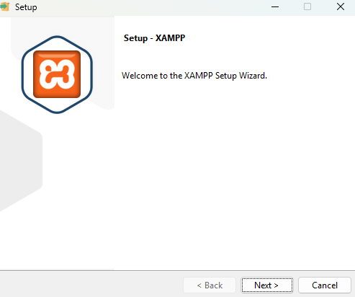

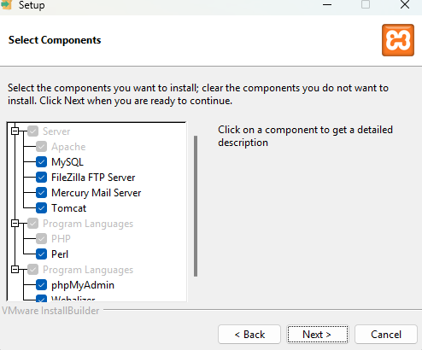

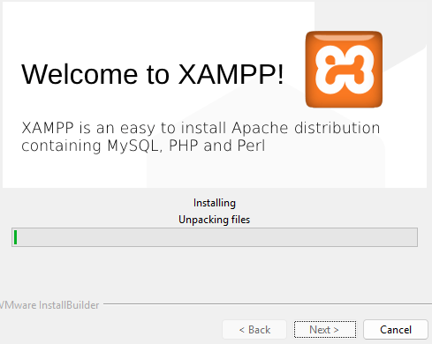

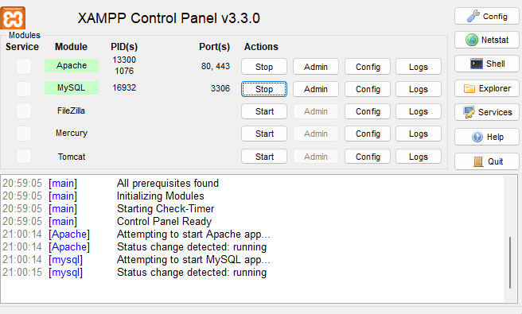

STUDI KASUS MEMBUAT DATABASE PERTERNAKAN

Tabel Ternak
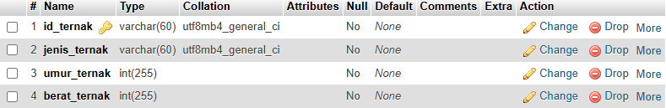

Tabel Penjualan
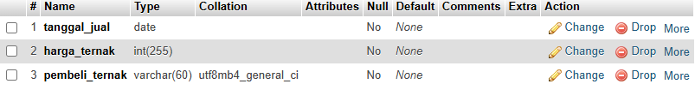

Tabel Pakan
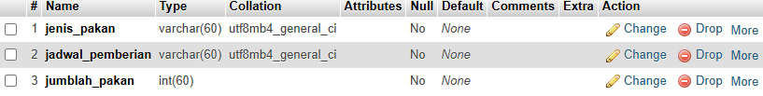

Tabel Kesehatan
